Niesamowite przygody dziesięciu skarpetek (czterech prawych i sześciu lewych).  Justyna Bednarek |  | Nowe przygody skarpetek (jeszcze bardziej niesamowite).  Justyna Bednarek
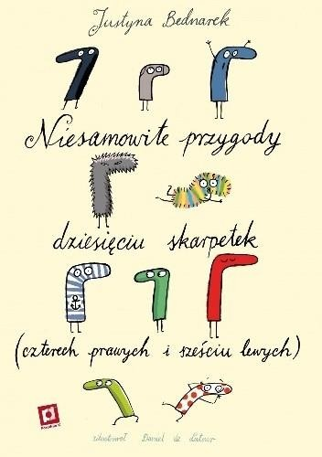 | Czy nie zastanawiało Was, gdzie znikają wrzucone do pralki skarpetki? Bo jest faktem, że znikają, skoro wsadzamy je parami, a wyjmujemy jedną. Przynajmniej w domu Małej Be. Otóż zaginione skarpetki ruszają w świat, robią zawrotne kariery i mają świetne przygody: zostają gwiazdami filmowymi, detektywami, mysimi mamami albo po prostu uszczelniają wronie gniazdo. | 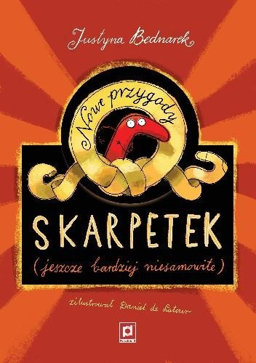 | Druga część skarpetkowej sagi! W magicznym świecie znów czmychamy na wolność przez dziurę pod pralką. W poszukiwaniu przygód: lecimy w kosmos, pocieszamy samotnego psa, ratujemy chomika, dogadujemy się z robotem, a nawet zamieniamy się w ducha. Świat wyobraźni nie zna granic. Wystarczy ruszyć w drogę.
B0001 |  | B0002
Banda Czarnej Frotte.  Justyna Bednarek |  | Zielone piórko Zbigniewa.  Justyna Bednarek
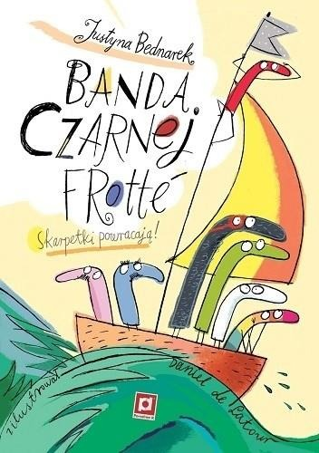 | Wprowadziłam do niej nawet białe rękawiczki, jednak, jak się przekonacie, to podejrzane typki, więc nie będę się nimi osobno zajmować. Co innego rękawiczki kolorowe, im być może kiedyś dam szansę. | 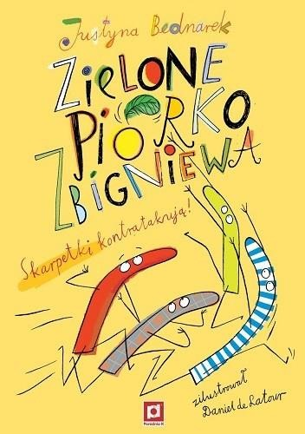 | ma odpowiedzialną funkcję - jest futerałem na telefon małej Be. Bardzo sobie ceni tę prestiżową posadę, ale czasami dokucza mu nuda… Pewnego razu dzieje się coś niespodziewanego - znika Zbigniew, gadatliwa papuga mieszkająca w antycznej klatce w salonie.
B0003 |  | B0004
Sekretna historia skarpetek tom1.  Justyna Bednarek |  | Sekretna historia skarpetek tom2.  Justyna Bednarek
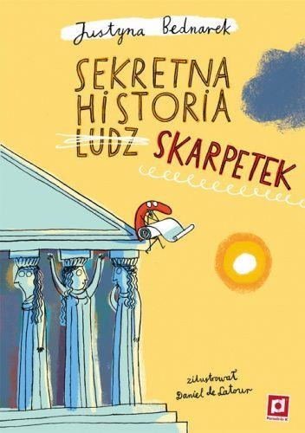 | Wybierzecie się tam razem z małą Be i jej niezwykłym dziadkiem – kustoszem (to taki pan, co pracuje właśnie w muzeum) i jedynym w swoim rodzaju opowiadaczem fascynujących historii. Oprowadzi Was po tajemniczych muzealnych zakamarkach, obejrzycie eksponaty i wysłuchacie niezwykłych opowieści o przygodach niesfornych i wszędobylskich skarpetek. | 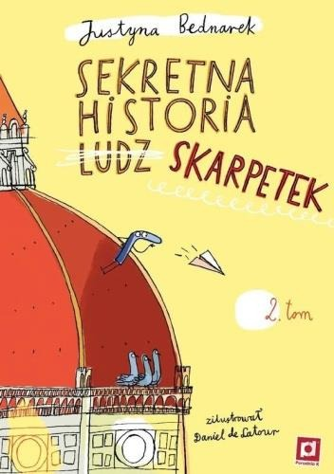 | Czy wiecie, dlaczego Mona Lisa z obrazu Leonarda da Vinci tak dziwnie się uśmiecha? Słyszeliście może, co wyprawiały skarpetki na Morzu Południowochińskim albo na Dzikim Zachodzie? Jak doszło do powstania w Londynie Opowieści wigilijnej? I co się stało z Łajką, czyli psem, który został wystrzelony w kosmos? A może historia filmu zaczęła się zupełnie inaczej niż piszą o tym w książkach?
B0005 |  | B0006
Kot i Pies.  Jonatan Bentley |  | Kot i Pies. Bananowe czubki.  Jonatan Bentley
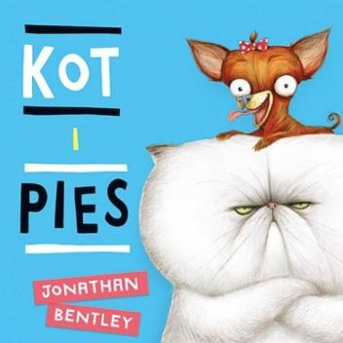 | Jedno bardzo zadbane mieszkanie. Co mogło pójść nie tak? Kot jest zrzędliwy i ma obsesję na punkcie mody. Pies jest odważny i tryska energią. Co mają ze sobą wspólnego? Oboje chcą zobaczyć świat! Czas wymyślić wielki plan ucieczki... | 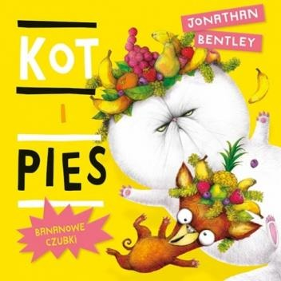 | Ktoś musi je uwolnić. Co mogło pójść nie tak? Dołącz do dwóch uroczych i psotnych zwierzaków, gdy wyruszają na ratunkową misję swojego życia. Będą potrzebować sprytu, odwagi i... bananów.
B0007 |  | B0008
Naprawdę widziałem mamuta!  Alex Willmore |  | Miejsce ma miotle.  Julia Donaldson
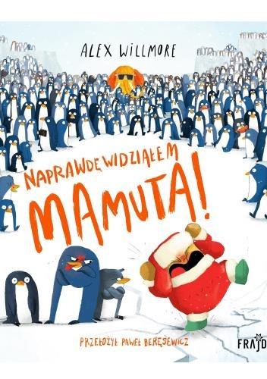 | Witajcie na Antarktydzie, gdzie ekipa nieustraszonych polarników bada życie pingwinów. Pingwiny. Pingwiny. Pingwiny. Jak okiem sięgnąć pingwiny… Sęk w tym że pewien młody badacz odkrywa coś całkiem innego. Coś niesamowitego, superfajnego, a na dodatek dość dokumentnie… WYMARŁEGO. | 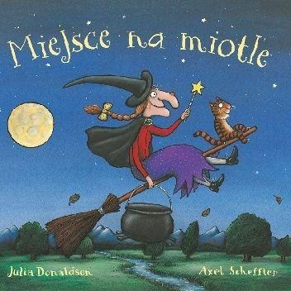 | Do czarownicy, która leci na miotle razem ze swoim kotem, dosiadają się pies, ptaszek i żaba. Pod wpływem ciężaru miotła pęka, a bohaterowie spadają wprost na wygłodniałego smoka. Czy zdołają go przechytrzyć?
B0009 |  | B0010
Wyśnione zwierzęta  Emily Winfield Martin |  | Wierszyki świąteczne  Kasia Huzar - Czub
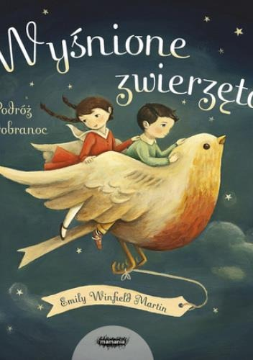 | które czekają we śnie. Trzeba tylko zamknąć oczy, wtulić głowę w poduszkę i poczekać, aż do snu zabierze cię wymarzone zwierzę. Może to będzie niedźwiedź, z którym będziesz piec ciasteczka? Może lis, który zabierze cię do magicznego lasu? A może napijesz się herbaty razem z syrenami? | 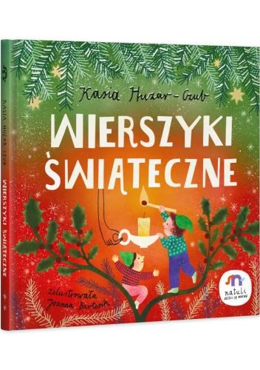 | lata – jako jedno z najpiękniejszych wspomnień z dzieciństwa. Nie pamiętamy już wyczekiwanych zabawek, ale zasypianie w pokoju pachnącym choinką i rozświetlonym lampkami zapamiętaliśmy na zawsze. Każde dziecko zasługuje na taką magię, pielęgnowaną i uważnie celebrowaną.
B0011 |  | B0012
Świąteczne opowieści Krasnalka.  Bernadetta Borodzik |  | Kamilka miała zły sen.  Nancy Delvaux, Aline de Petigny
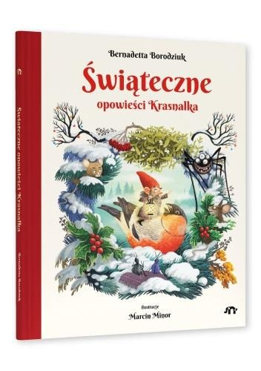 | Magia mieszka w sercu każdegoi każdej z nas. Dobrze wiedzą o tym dzieci. Kiedy wchodzą do lasu, świadkują takim rzeczom, jakich nie widzą dorośli. Trzynaście baśniowych historii Krasnalka pomoże wam zanurzyć się w zimowych obyczajach i doświadczyć magii świąt. | 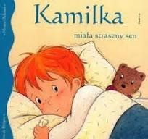 | W tej książce przeczytamy jak mała bohaterka poradziła sobie z koszmarami.
B0013 |  | B0014
Księga dobrej nocy.  Redakcja: Iwona Krynicka |  | Piękne białe Boże Narodzenie.  Diana Hendry, Jane Chapman
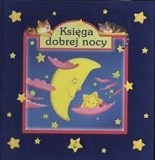 | wiersze należące do kanonu kołysanek, czytane i nucone nie tylko przed snem, ale też zupełnie nowe, pełne radości, ale też mądre wiersze i opowiadania, napisane przez współczesnych autorów. | 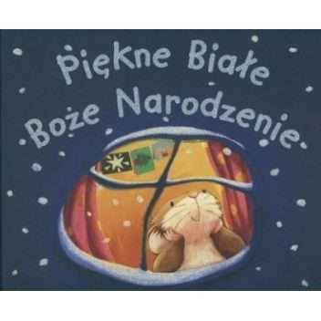 | z Małą Myszką ubierają choinkę. Mała Myszka wyrusza na poszukiwanie ostrokrzewu i widzi wielkie białe płatki puchu spadające z nieba. - O rety! - krzyczy. - Niebo się pruje! Kiedy wszystko dookoła zostaje zasypane śniegiem, Mała Myszka odkrywa przedziwne rzeczy...
B0015 |  | B0016
Nawet nie wiesz jak bardzo Cię kocham kiedy jest Zima.  Sam McBratney |  | Nawet nie wiesz jak bardzo Cię kocham kiedy jest Jesień.  Sam McBratney
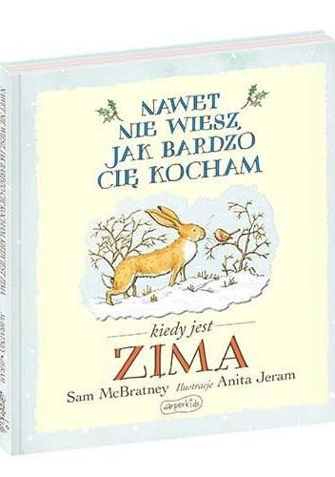 | Mały Brązowy Zajączek uwielbia zimę, bo uwielbia zabawy na śniegu. A Duży Brązowy Zając uwielbia bawić się razem z nim. | 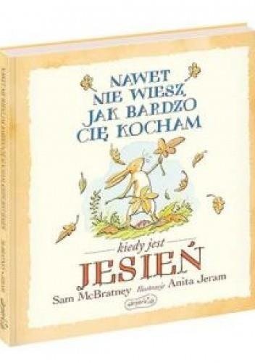 | Mały Brązowy Zajączek uwielbia bawić się jesienią, kiedy wieje wiatr. A zwłaszcza wtedy, gdy wiatr płata figle.
B0017 |  | B0018
Nawet nie wiesz jak bardzo Cię kocham kiedy jest Lato.  Sam McBratney |  | Nawet nie wiesz jak bardzo Cię kocham kiedy jest Wiosna.  Sam McBratney
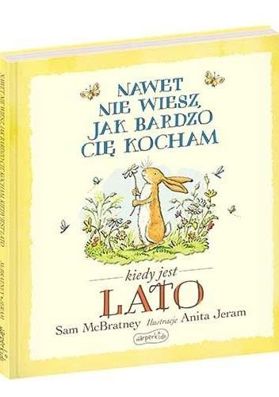 | bawić się latem, kiedy świat jest pełen kolorów. Jak myślisz, jak kolor lubi najbardziej? | 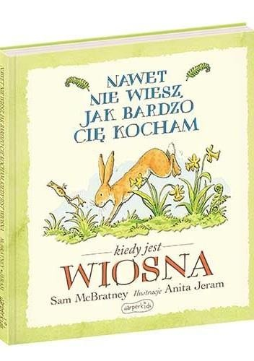 | bawić się wiosną, bo wiosną wszystko kwitnie i rośnie. Nawet on sam.
B0019 |  | B0020
Niedźwiadek chce pomagać.  Monika Kamińska |  | Niedźwiadek szuka przyjaciół.  Monika Kamińska
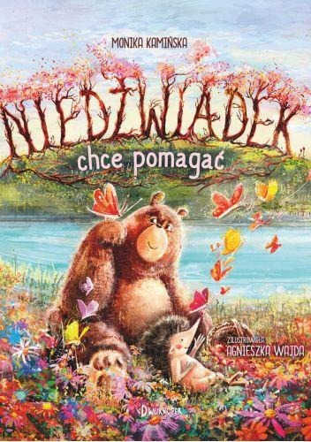 | Niedźwiadek i jeżyk wybierają się nad jezioro. Planowali tę wycieczkę od dawna i bardzo się na nią cieszą. Droga jest długa i jeżyk coraz bardziej się męczy, dlatego niedźwiadek oferuje mu pomoc. I wtedy dla niego samego wędrówka też staje się trudniejsza. | 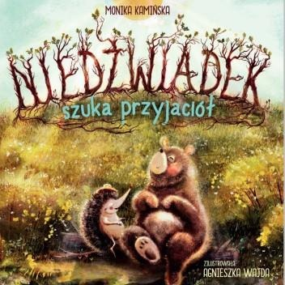 | Niedźwiedź jest postrachem całego lasu – wszyscy się go boją, bo jest głośny i niezdarny. Jedynie jeżyk dostrzega w nim miłego i dobrodusznego niedźwiadka, a nie groźną bestię i ofiarowuje mu swoją przyjaźń.
E0001 |  | E0002
Niegrzeczne Książki: Smok.  Alicja Dyrda, Natalia Fiedorczuk |  | Niegrzeczne książki: Błoto.  Alicja Dyrda
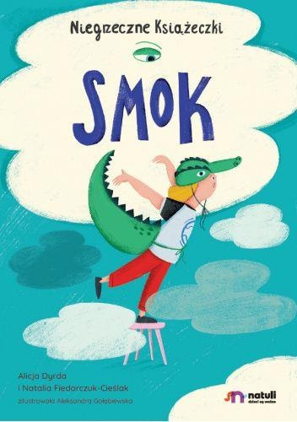 | Ale dziś chłopcom trudno jest się zrozumieć, bo Antek nie chce się podzielić swoim nowym przebraniem. Czy to znaczy, że jest niegrzeczny? | 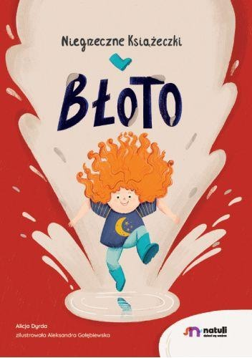 | że dziewczynki i chłopcy mają taką samą przestrzeń do zabawy i rozwoju. Jadzia to nowa koleżanka Antka. Wspina się na drzewa i skacze w kałuże. Czy to znaczy, że jest niegrzeczna?
E0003 |  | E0004
Niegrzeczne książki: Rosół.  Alicja Dyrda, Natalia Fiedorczuk |  | Niegrzeczne książki: Tort.  Alicja Dyrda
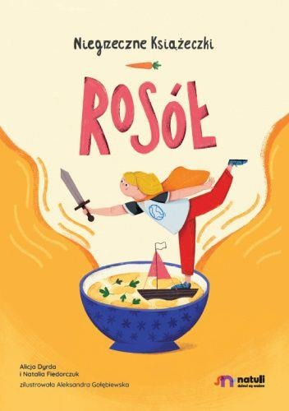 | Dowcipna opowieść, która szerzej otwiera drzwi do wewnętrznego świata dzieci. Rosół babci to zupa najlepsza na świecie, ale nie dziś,kiedy… posypano ją natką pietruszki. Antek nie chce jej zjeść. Czy to znaczy, że jest niegrzeczny? | 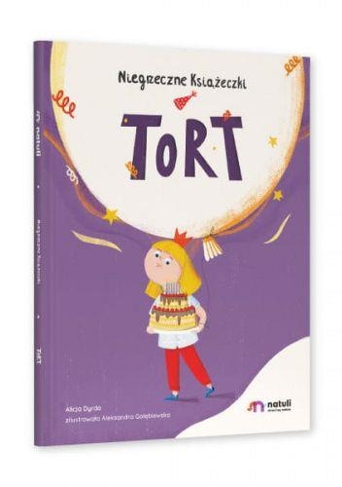 | Tytus, najlepszy przyjaciel Antka, nie traktuje go najlepiej, gdy dostaje zaproszenie na jego urodziny. Twierdzi, że sam miał dużo lepsze – z magikiem i sztuczkami. Antkowi robi się przykro i nazywa Tytusa głupim. Czy to znaczy, że jest niegrzeczny?
E0005 |  | E0006
Niegrzeczne książki: Szlaban.  Alicja Dyrda |  | Niegrzeczne książki: Święta.  Alicja Dyrda
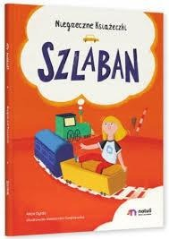 | że rodzice nie zawsze zachowują się tak, jak sami by tego chcieli. | 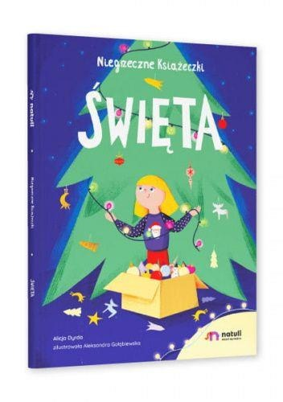 | że Mikołaj przyniesie im prezenty, tylko jeśli będą grzeczne. Antek nie rozumie, co dorośli mają na myśli. Przez to nie chce napisać listu do Mikołaja – boi się, że nie dostanie żadnego prezentu.
E0007 |  | E0008
Niegrzeczne książki: Łobuz.  Alicja Dyrda, Natalia Fiedorczuk |  | Wzorowe Jajo.  Jory John, Pete Oswald
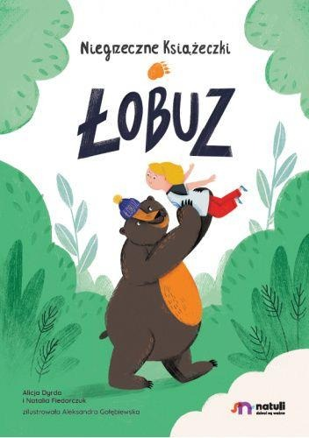 | Opowieść o tym, że każdy (i dziecko, i dorosły) ma prawo decydować o swoim ciele. Antek nie lubi całowania się i przytulania do osób, których nie zna. Czy to znaczy, że jest niegrzeczny? | 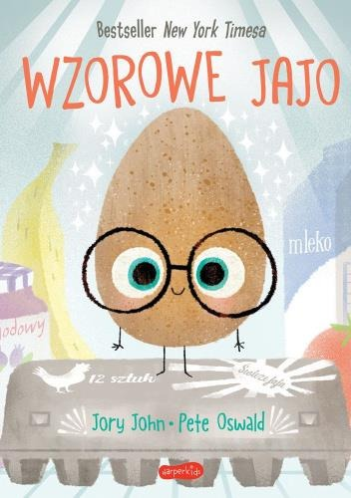 | Wzorowe Jajo pomoże każdemu i o każdej porze – pomaluje dom, zmieni opony, zaniesie do domu zakupy i zdejmie z drzewa przerażonego kotka. Przysługi to jego specjalność, a uczynność – drugie imię. Jajo pamięta o wszystkich poza… nim samym i łatwo przewidzieć, czym to się może skończyć. Ale…czy można być dobrym jednocześnie dla siebie i dla innych?
E0009 |  | E0010
Bystre Ciastko.  Jory John, Pete Oswald |  | Skwaszone Winogrono.  Jory John, Pete Oswald
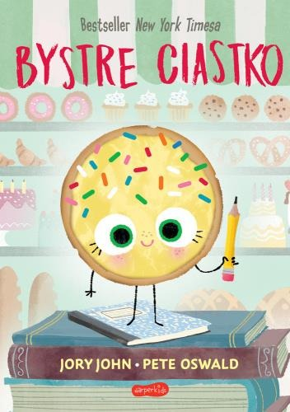 | starań nie przynosiło ze szkoły wspaniałych ocen, łatwo uciekało w świat wyobraźni, a na niektórych lekcjach, szczególnie tych nudnych i trudnych, całkowicie odpływało. Pewnego dnia jednak wydarzyło się coś, co sprawiło, że Ciastko poczuło się prawdziwym bystrzakiem, a chodzenie do szkoły stało się znacznie fajniejsze. Co to było? | 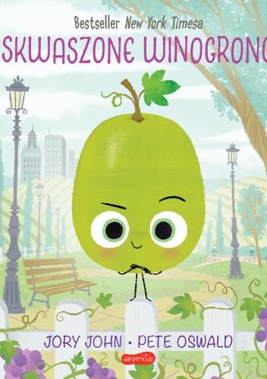 | powodu, pielęgnuje urazy, strzela fochy, nie zapomina niczego i za żadne skarby, niż powie wprost, o co mu chodzi. Z każdej igły zrobi widły, a z najdrobniejszej przykrości – gigantyczny problem. Aż trudno uwierzyć, że było kiedyś prawdziwym słodziakiem. Co się przytrafiło temu miłemu maluchowi i czy można to naprawić?
E0011 |  | E0012
Niesforne Ziarenko.  Jory John, Pete Oswald |  | Niesforne Ziarenko i straszny wieczór.  Jory John, Pete Oswald
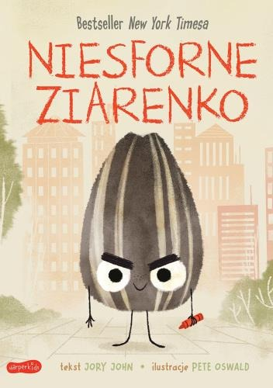 | Niesforne Ziarenko to postrach okolicy i nicpoń, jakich mało. Wepchnie się w każdą kolejkę, dobre wychowanie dla niego nie istnieje, a i z higieną jest na bakier. Dzieci straszy przerażającą miną, kawały, które opowiada, nikogo nie śmieszą, a wszelkie zasady istnieją dla niego tylko po to, aby je łamać. Ale… czy zawsze tak było? I czy tak być musi? | 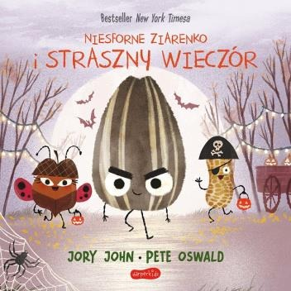 | Tegoroczne Halloween to dla Niesfornego Ziarenka wyjątkowo straszny wieczór. Nie ma pomysłu na przebranie, które sprawi, że wszystkim innym pestkom opadną szczęki. A do tego jest przekonane, że dobra zabawa będzie tylko wtedy, gdy zrobi furorę na mieście. Co wymyśli Ziarenko, by zyskać na czasie i mieć kilka godzin więcej na przygotowanie przebrania? I czego się przy okazji nauczy?
E0013 |  | E0014
Niuniuś śpi bez mamy.  Aga Nuckowski |  | Niuniuś i niemiły pan.  Aga Nuckowski
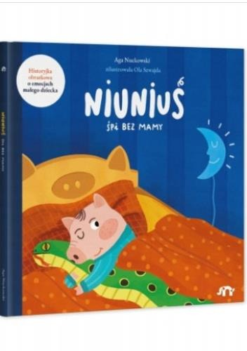 | Będzie z nich łóżko tylko dla Niuniusia. Łóżko jest takie ładne, że Niuniuś będzie w nim spać sam. Kiedy jednak nadchodzi noc, nie jest tego taki pewny. Czy zaśnie bez mamy już dzisiaj? A może dopiero jutro? | 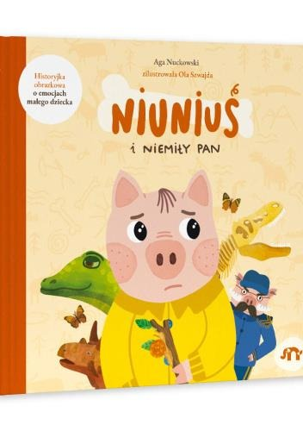 | prawdziwe dinozaury, a co ważniejsze: prawdziwe kości dinozaurów! Jest bardzo podekscytowany i całym sobą to okazuje. Niestety pan strażnik ciągle tylko mówi, czego nie wolno, a co trzeba, krzywo patrzy i ucisza dzieci. Co z tym zrobi tata Niuniusia?
E0015 |  | E0016
Niuniuś czeka na święta.  Aga Nuckowski |  | Niuniuś i wiosna.  Aga Nuckowski
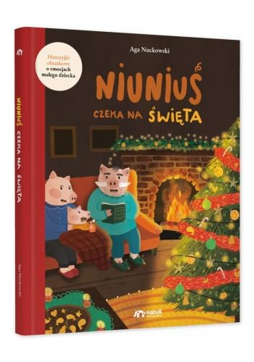 | Mama mówi, że w świętach najlepsze jest oczekiwanie. Tata uważa, że najlepsze są pierogi. A Niuniuś, jak każde małe dziecko, po prostu całym sobą przeżywa wszystko to, co dzieje się dookoła. | 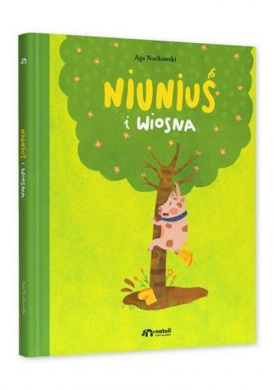 | Życie małej świnki utkane jest ze zwyczajnych dni, podczas których wydarzają się zwyczajno-niezwyczajne rzeczy. Nadeszła wiosna! Wywrotka wysypuje ziemię przywiezioną do warzywnika, paw w gospodarstwie gubi pióro, a kuzynka naprawdę zjada wiosenną zupę z błota!
E0017 |  | E0018
Niuniuś i lato.  Aga Nuckowski |  | Bądź sobą, Pinku!  Urszula Młodnicka
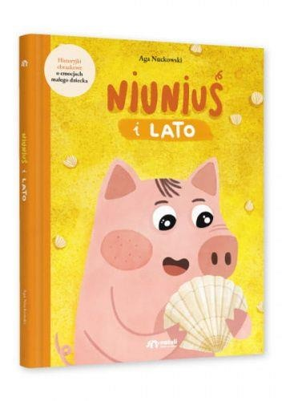 | zwyczajnych historii. Niuniuś pierwszy raz jedzie nad prawdziwe morze. I to pociągiem – też prawdziwym! Na wakacjach są namiot, ognisko, pieczone jabłka, a nawet komary. Przychodzi też burza: TRACH! BŁYSK! Ale przede wszystkim jest morze: wielkie, szumiące i takie mokre. Skoczmy razem z Niuniusiem w tę letnią przygodę. | 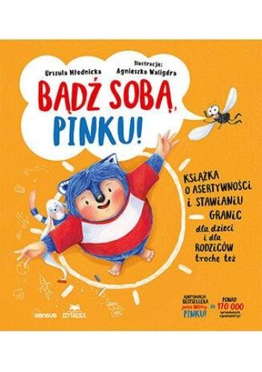 | zdolność mówienia TAK albo NIE, kiedy chce się powiedzieć TAK albo NIE ― to jest ASERTYWNOŚĆ. Niezwykle przydatna umiejętność, której i Ty, i Pink możecie się nauczyć, wiesz? Pomóż Pinkowi zrozumieć, na czym polega asertywność, i stać się bardziej samodzielnym!
E0019 |  | E0020
Jesteś ważny, Pinku!  Urszula Młodnicka |  | Odwagi, Pinku!  Urszula Młodnicka
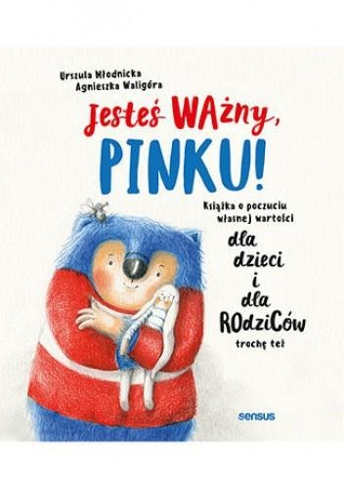 | Pink to mały stwór, który wciąż rośnie. Jest trochę nieśmiały i nie zawsze pewien, czy to, co myśli i czuje, jest dobre. Boi się swoich słabych stron, bo jeszcze nie wie, że powinien je zaakceptować. Zastanawia się, czy jest tak samo ważny jak inni. Obserwuje siebie i stara się ze sobą zaprzyjaźnić. Pomóż Pinkowi uwierzyć w siebie, a wtedy on pomoże Ci zrobić to samo! | 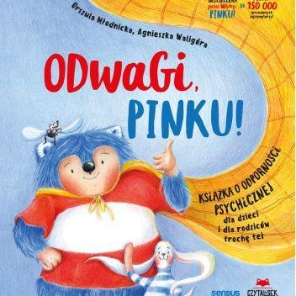 | A Ciebie co STRESUJE? Czego się czasem BOISZ? Wiesz, to zupełnie normalne, że w życiu zdarzają się trudne momenty. Że na myśl o nadchodzących wyzwaniach czujemy obawę i boli nas brzuch. Że czasem jesteśmy smutni, a czasem wybuchamy złością jak wulkan. Na szczęście są sposoby, by sobie poradzić. Pomóż Pinkowi odnaleźć odwagę i naucz się radzić sobie z przeciwnościami losu!
E0021 |  | E0022
Nowe bajki, które uczą, jak być szczęśliwym.  Begona Ibarrola |  | Gucio się obraża.  Aurelia Chien Chow Chine
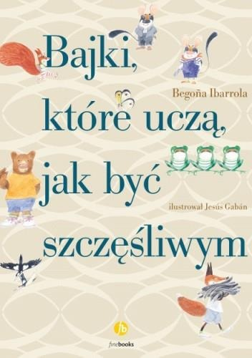 | Każdy rozdział zawiera dwie bajki. Ich sympatyczni bohaterowie ukazywani są w sytuacjach, dzięki którym dzieciom łatwiej jest zrozumieć i przyswoić określone umiejętności i postawy. Bajkom towarzyszą wskazówki dla rodziców oraz propozycje wspólnych zajęć i zabaw dla dzieci. | 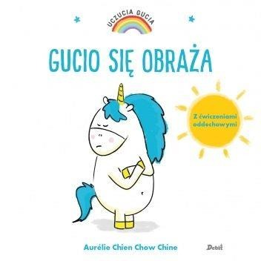 | Albo prawie… Jego tęczowa grzywa zmienia kolor zależnie od tego, co Gucio odczuwa. Dziś Gucio jest obrażony. Ponieważ jest starszy, zawsze musi się bardziej starać. Ma tego dość! Zobacz, w jaki sposób odzyska dobry humor.
E0023 |  | E0024
Gucio zazdrości.  Aurelia Chien Chow Chine |  | Gucio się wstydzi.  Aurelia Chien Chow Chine
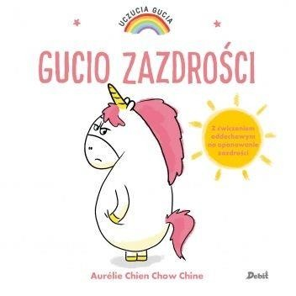 | Gucio to mały jednorożec taki jak wszystkie. Albo prawie… Jego tęczowa grzywa zmienia kolor zależnie od tego, co Gucio odczuwa. Dzisiaj Gucio jest zazdrosny. Uważa, że wszyscy wolą się zajmować jego kuzynką Tosią. Zobacz, w jaki sposób uda mu się odzyskać dobry humor! | 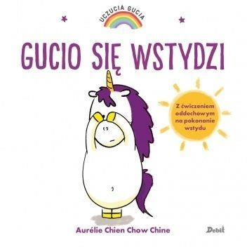 | Gucio to mały jednorożec taki jak wszystkie. Albo prawie… Jego tęczowa grzywa zmienia kolor zależnie od tego, co Gucio odczuwa. Dziś Gucio jest zawstydzony. To jego urodziny i wszyscy się nim bardzo interesują. Zobacz, w jaki sposób uda mu się odzyskać dobry humor!
E0025 |  | E0026
Gucio czuje się dumny.  Aurelia Chien Chow Chine |  | Gucio uczy się przegrywać.  Aurelia Chien Chow Chine
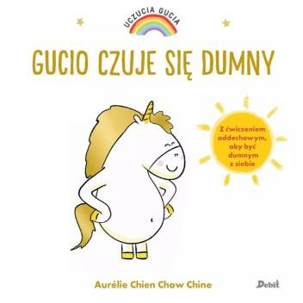 | Albo prawie… Jego tęczowa grzywa zmienia kolor zależnie od tego, co Gucio odczuwa. Dziś Gucio bardzo źle się czuje. Ma jechać z grupą nad morze, żeby się nauczyć pływać na desce, i ogromnie się tego boi. Zobacz, jak mimo strachu uda mu się jaśnieć z dumy. | 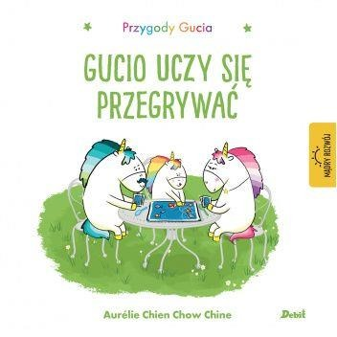 | kolor zależnie od tego, co Gucio odczuwa. Dziś Gucio jest niezadowolony. Czy to piłka nożna, czy planszówka, on ciągle przegrywa. Zobacz, jak Gucio poprawia swoje wyniki dzięki treningowi. I że nawet kiedy przegrywa, zawsze coś przy tym zyskuje.
E0027 |  | E0028
Gucio uczy się dzielić.  Aurelia Chien Chow Chine |  | Gucio uczy się wybaczać.  Aurelia Chien Chow Chine
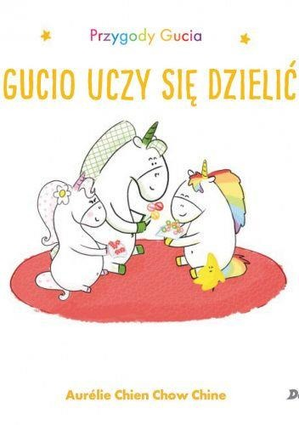 | Gucio to mały jednorożec taki jak wszystkie. Albo prawie… Jego tęczowa grzywa zmienia kolor zależnie od tego, co Gucio odczuwa. Pożyczanie swoich zabawek, pomaganie przyjaciołom, częstowanie ich cukierkami ‒ na to Gucio nie zawsze się zgadza. Dowiedz się, w jaki sposób zrozumie, że dzielenie się z innymi sprawia przyjemność. | 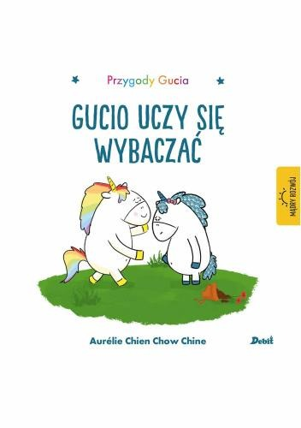 | Gucio to mały jednorożec taki jak wszystkie. Albo prawie… Jego tęczowa grzywa zmienia kolor zależnie od tego, co Gucio odczuwa. Dziś Gucio się zezłościł. Jola potknęła się w szklarni i zrzuciła jego doniczkę z kwiatkami. Gucio nie chce się bawić z kuzynką. A przecież nie zrobiła tego umyślnie... Dowiedz się, w jaki sposób Gucio przekona się, że wybaczanie jest bardzo ważne.
E0029 |  | E0030
Wszyscy jesteśmy wyjątkowi.  Katarzyna Baniewicz - Kowalczyk |  | Dzień z przyjaciółmi.  Philip Waechter
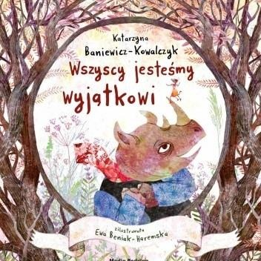 | są postrzegani przez innych jako osoby bardzo interesujące i wartościowe. Że nieraz mamy kompleksy, które przeszkadzają nam czerpać radość z życia, a tak naprawdę są to bariery stworzone przez nas samych. I że każdy jest potrzebny taki, jaki jest – bo z tym, co otrzymaliśmy w życiu, możemy zrobić wiele wartościowych rzeczy. | 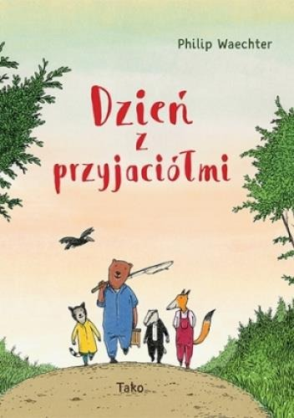 | którzy spędzają razem spokojny i przyjemny dzień. Relaksująca, pogodna i poetycka książka obrazkowa o uważności i cieszeniu się chwilą. Tak piękna w swej prostocie, że niewątpliwie ma szansę stać się klasyką.
E0031 |  | E0032
Intruzi  Susanna Isern, Sonja, Wimmer |  | Misie nie lubią się dzielić.  Lorna Scobie
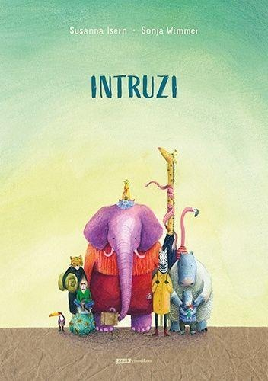 | Pewnej nocy, gdy na niebie jaśniał księżyc w pełni, do brzegu nieopodal lasu przybiła łódź. Jej pasażerowie przypłynęli z dalekich stron. Przemierzyli góry, pustynie i morza, kierując się Gwiazdą Polarną. Na ich widok wszyscy krzyknęli: INTRUZI! Baśń o otwartości, czułości i tolerancji. Opowieść, której zakończenie wybiera samo dziecko. I w tej książce. I w prawdziwym życiu. | 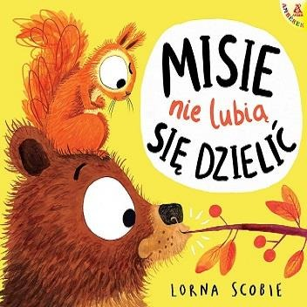 | Jesień iskrzy się kolorami,a w lesie zwierzęta przygotowują się do zimy. Miś i Wiewiórka wyruszają na poszukiwanie jedzenia. Jest tylko jeden problem: Miś wszystko, co zobaczy, zjada sam. Wiewiórka prosi, żeby się z nią podzielił, bo przyjaciele zawsze się dzielą i tylko wtedy razem się weselą!
E0033 |  | E0034
Fajniej jest we dwoje.  Michelle Courtney |  | Wieloryb, który chciał więcej.  Rachel Bright
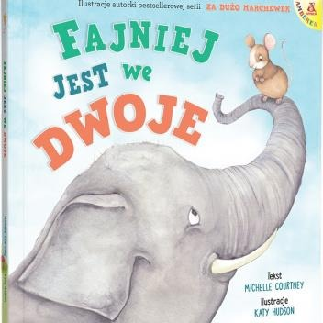 | wielki Słoń i mała Myszka. I postanowili zostać przyjaciółmi. Próbowali i próbowali razem się bawić, ale im się nie udawało, bo jedno było za duże, a drugie za małe. Czy znajdą jednak coś, co pozwoli im wspólnie wesoło spędzać czas? | 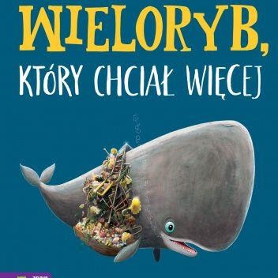 | oceanu i poszukuje wyjątkowego skarbu. Jednak bez względu na to, ile cennych przedmiotów zgromadzi i znajdzie, cały czas czuje niedosyt. Poszukuje, rozgląda się, zbiera, ale cały czas wie, że to nie jest TO COŚ, czego tak naprawdę szuka.
E0035 |  | E0036
Wiewiórki, które nie chciały się dzielić.  Rachel Bright |  | Już nie chcę być wiewiórką.  Olivier Tallec
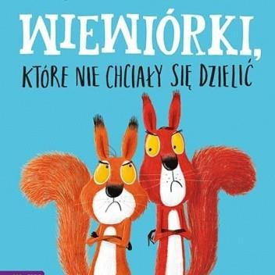 | Ostatnią rzeczą, o której Beztroski Cyryl myśli jesienią, są zapasy na zimę. Jest przecież tyle ciekawszych rzeczy do zrobienia! Jednak kiedy głód zagląda mu w oczy i okazuje się, że przegapił porę zbiorów, Cyryl wie, że ma ostatnią szansę, by znaleźć coś do jedzenia. Przezabawna historia o tym, że prawdziwe SZCZĘŚCIE można odnaleźć, tylko DZIELĄC je z innymi. | 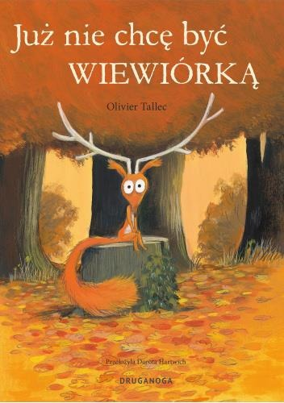 | Wiewiórka już nie chce być wiewiórką. Życie bobra, jelenia lub jeża jest z pewnością ciekawsze. Urocza i dowcipna opowieść dla przekornych, którzy wierzą, że gdzie indziej trawa jest bardziej zielona.
E0037 |  | E0038
Trochę dużo.  Olivier Tallec |  | To jest moje drzewo.  Olivier Tallec
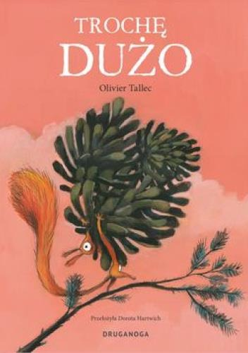 | i kruche i trzeba się nim opiekować. Ale co zrobić, gdy szyszki są tak pyszne? Igły - delikatne w smaku i lekko słodkie? A z malusieńkich gałązek można rozpalić niewielkie ognisko i zaprosić przyjaciół… | 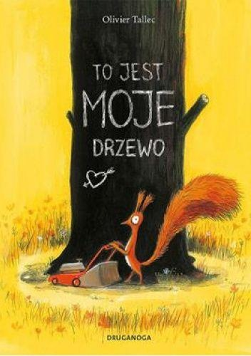 | dla najmłodszych o zachłanności, egoizmie i o tym, że skupiając się wyłącznie na sobie, stajemy się samotni.
E0039 |  | E0040
Jesteśmy różni.  Begona Ibarrola |  | Kury czyli krótka historia o równości.  Laurent Cordon
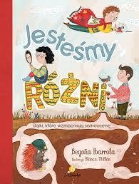 | W tej książce znajdziecie historie bohaterów, którzy tak jak my wszyscy potrzebują pozytywnych komunikatów od osób ze swojego otoczenia. Chcą wiedzieć, że są ważni i że decyzje mogą podejmować bez lęku przed popełnieniem błędu. Przeczytajcie tych sześć opowiadań, a ich bohaterowie pokażą wam, jak dorośli mogą dziecku pomóc wzmocnić jego samoocenę. | 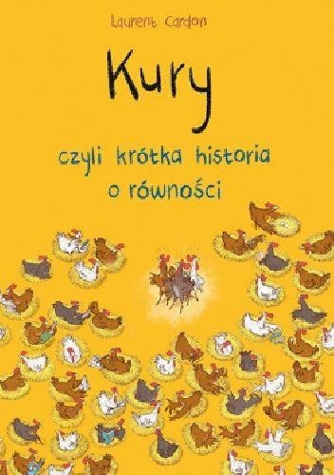 | Czas zacząć Wielkie Wysiadywanie! Nadchodzą trzy tygodnie trochę nudnej, lecz jakże ważnej pracy. Ale, ale... co to za zwyczaje? Kury robią sobie przerwy? Przecież jajka stygną! Trzymająca władzę trójka kogutów musi coś z tym zrobić. Porządek musi być! Czy restrykcyjne zasady przyniosą pożądane efekty? A może warto poznać zdanie kur? Przecież jajka to wspólna sprawa!
E0041 |  | E0042
Kury czyli krótka historia o wspólnocie.  Laurent Cordon |  | Ostatni dżem Babci.  Alicja Dyrda
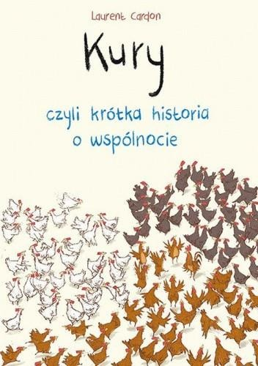 | przepadają bez wieści, trzy kurze stada ogarnia panika. Czyżby w okolicy grasowała łasica? Albo lis? Trzeba bronić się przed drapieżnikiem! Trzeba stworzyć trzy armie! A może jedną? | 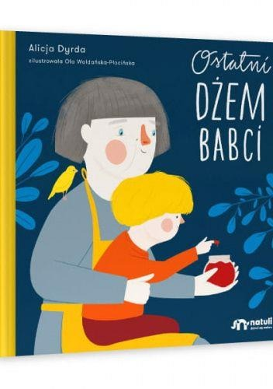 | – to opowieść o śmierci prawdziwej babci Teresy prawdziwego Kazika. Napisana jest z uważnością, czułością i poszanowaniem dziecięcych uczuć. Każdy z nas znajdzie w tej książce cząstkę siebie.
E0043 |  | E0044
Uroczy Kaczor (Każdy z nas miewa złe dni).  Kaye Umansky |  | Puste miejsce po zajączku.  John Dougherty
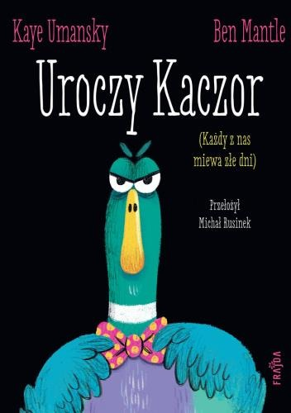 | No nie! Co się stało Kaczorowi? Zawsze był taki uprzejmy, opiekuńczy i przyjacielski! Ale dziś wstał z łóżka lewą nogą. Jest ponury, rozdrażniony i zły. Czy komuś się uda poprawić mu humor? | 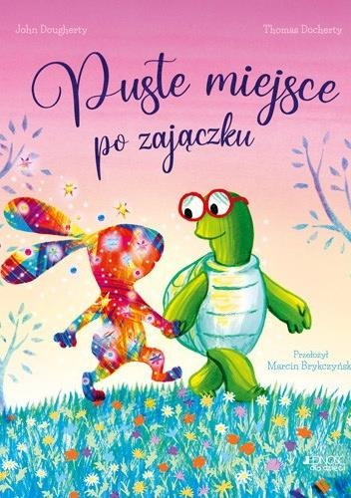 | Ta piękna rymowana opowieść o konieczności rozstania się z kimś bliskim porusza w sercu najczulsze struny i jednocześnie przynosi ukojenie. Delikatnie, z wielkim wyczuciem zgłębia ten niełatwy temat i może być wstępem do rozmowy z dziećmi o stracie, rozpaczy, żałobie i akceptacji.
E0045 |  | E0046
Niebieskie krzesło.  Claude Boujon |  | Naprawdę chcę to ciasto!  Simon Philip
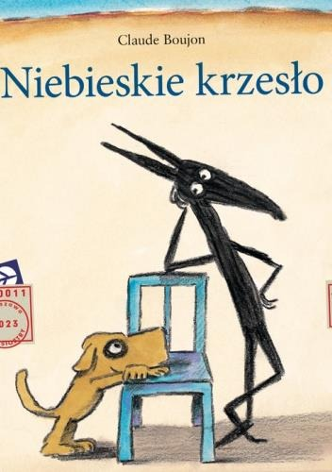 | Dowcipna książka obrazkowa o potędze wyobraźni, dzięki której nawet w najzwyklejszej rzeczy można dostrzec magię. | 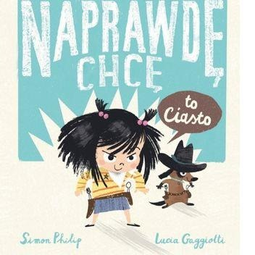 | kontrolowanie impulsów, mówienie prawdy i naprawienie szkody (lub przynajmniej próba naprawienia), a wszystko to z dużą dawką humoru. A na końcu gratka: przepis na… CIASTO.
E0047 |  | E0048
Naprawdę chcę wygrać!  Simon Philip |  | Naprawdę chcę krzyczeć!  Simon Philip
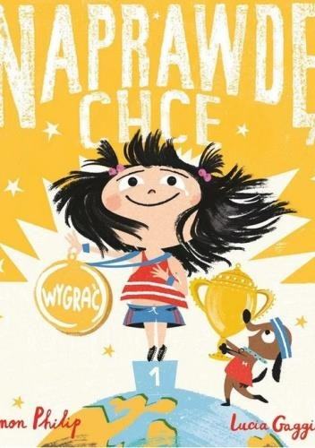 | Książka w sposób lekki i żartobliwy porusza ważne tematy i próbuje dać odpowiedź na pytania: Czy sam udział w rywalizacji ma znaczenie czy liczy się tylko zwycięstwo? Czy jest coś złego w przegrywaniu? | 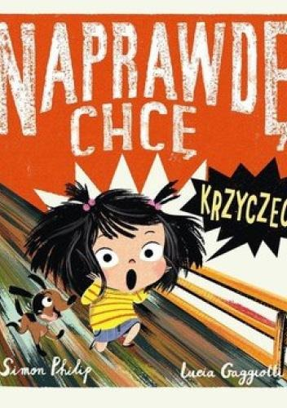 | Co robisz, kiedy chce Ci się krzyczeć? Pozwalasz ujść swojej złości? czy trzymasz ją w sobie? Tupiesz? Liczysz do dziesięciu? A może skaczesz w górę i w dół jak piłka? W tej prześmiesznej historii pewna mała dziewczynka odkrywa różne sposoby radzenia sobie z gniewem.
E0049 |  | E0050
Nikogo nie ma w domu.  Mikołaj Pasiński |  | Blue. Jaki kolor ma smutek?  Sarah Christou
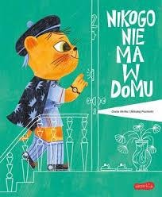 | miasta. Pewnego dnia każde z nich wyrusza z domu, by zrobić drugiemu niespodziankę. Jednak nic nie idzie zgodnie z planem – ścieżki bohaterów plączą się i prowadzą w nowe nieznane miejsca. Miasto wciąga ich w zwariowaną przygodę. Czy bohaterom uda się spotkać? | 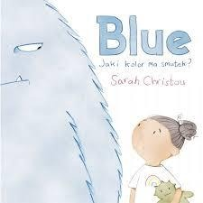 | która zachęca najmłodszych do rozmawiania o uczuciach i emocjach. Bo choć czasami pojawiają się niespodziewanie i wydają się kłopotliwe, warto je lepiej poznać i… zrozumieć.
E0051 |  | E0052
Fergal się złości!  Robert Starling |  | Brzuchatek.  Steve Smallman
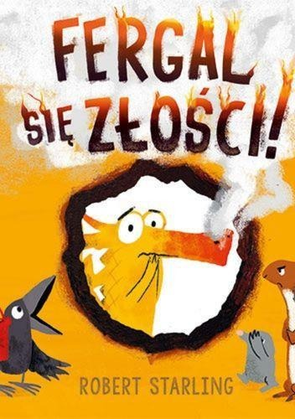 | W tej pełnej humoru książeczce, rozpoczynającej serię o Fergalu, smok mierzy się ze złością. A dla smoka o naprawdę ognistym temperamencie to nie lada wyzwanie! Czy znajdzie sposób na okiełznanie wypalającej we wszystkim dziurę złości? | 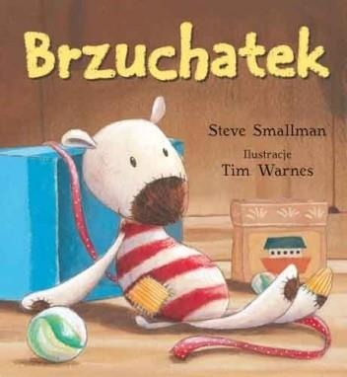 | W pokoju z zabawkami pojawił się ktoś nowy. Był mały i kłapciaty, i miał mięciutki brzuszek w paski. Nazywał się Brzuchatek. Nikt nie wie, jaką zabawką jest Brzuchatek i co potrafi robić - nawet on sam. I kiedy nowi przyjaciele pomagają mu się tego dowiedzieć, Brzuchatka spotyka WIELKA niespodzianka!
E0053 |  | E0054
Jak dwie krople wody.  Vanessa Simon - Catelin |  | Tosia i Julek uczą się dzielić.  Magdalena Boćko - Mysiorska
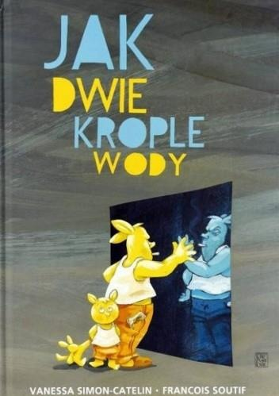 | W przystępny dla najmłodszych sposób porusza bardzo poważny temat, jakim jest nietolerancja, strach przed nieznanym, stereotypowe myślenie i ukazuje konsekwencje takich postaw. Doskonale przedstawia mechanizm powstawania konfliktów, absurd wojen. | 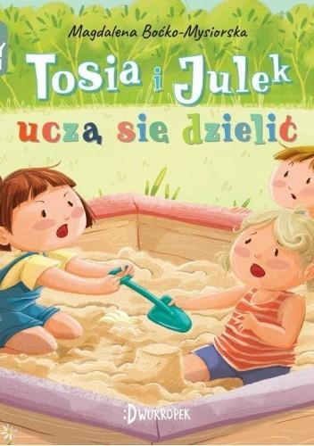 | bohaterów – bliźniętom, Tosi i Julkowi, którzy są skrajnie różni i dlatego w tych samych sytuacjach reagują w różny sposób. Kolejne sceny z życia bliźniaków - Tosi i Julka. Tym razem rodzeństwo uczy się dzielić.
E0055 |  | E0056
Tosia i Julek idą do przedszkola.  Magdalena Boćko - Mysiorska |  | Czary mamy.  Magda Małkowska
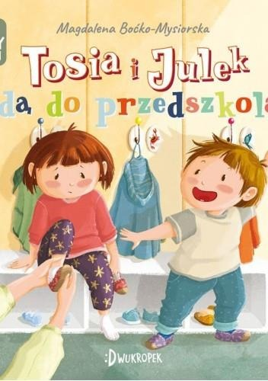 | Posłanie dziecka do przedszkola jest zwykle dużym przeżyciem dla niego i jego rodziców. Najbliżsi opiekunowie rozstają się z dzieckiem i nie mają z nim kontaktu przez kilka godzin w ciągu dnia. W tym czasie nieraz się zastanawiają, czy dziecko ma zapewnioną odpowiednią opiekę, czy czuje się bezpiecznie, czy dobrze sobie radzi w sytuacjach konfliktowych, czy chętnie bawi się z innymi dziećmi i jak się czuje z dorosłymi. | 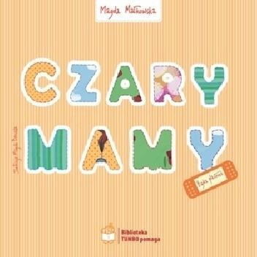 | „Czary mamy” jest książką przeznaczoną dla dzieci w wieku 4-9 lat, którym umarła mama. Może ją dziecku czytać tata, bliski opiekun, nauczyciel lub terapeuta.
E0057 |  | E0058
Koralikowa historia.  Magda Małkowska |  | Za siódmą górą.  Magda Małkowska
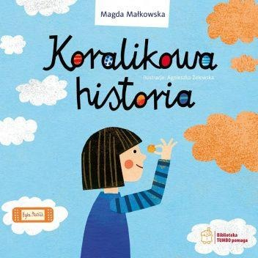 | to uniwersalne opowiadanie, które wprowadza młodego czytelnika w świat śmierci i żałoby. Jego pięknym dopełnieniem są malownicze ilustracje Agnieszki Żelewskiej. | 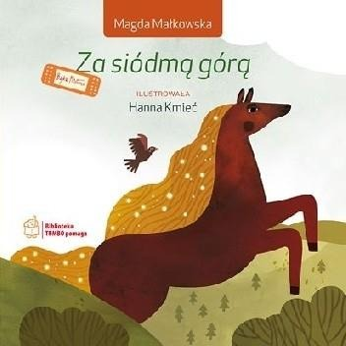 | z serii „Bajka Plasterek” Fundacji Hospicyjnej, przeznaczone jest dla dzieci w wieku 4–9 lat, którym umarł tata. Książkę może dziecku czytać mama, bliska opiekunka, nauczyciel lub terapeuta.
E0059 |  | E0060
Zaczarowany ogród dziadka.  Aida Amer |  | Wielka księga super mocy.  Susanna Isern, Rocio Bonilla
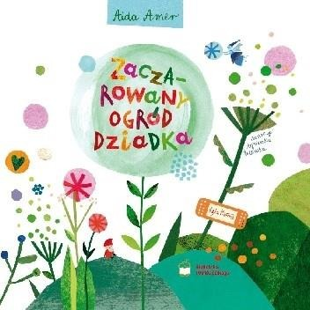 | „Zaczarowany ogród dziadka” jest trzecią propozycją serii bajek terapeutycznych Fundacji Hospicyjnej. Bajka opowiada historię dwóch chłopców, których dziadek niespodziewanie umiera. Ulubione rytuały chłopców wykonywane wraz z dziadkiem zostają przerwane. | 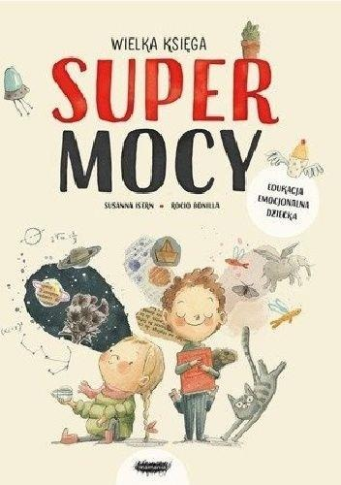 | "Wielka księga supermocy" to inspirujący zbiór pięknie ilustrowanych talentów, które pozwolą zastanowić się dziecku nad własną tożsamością, kompetencjami oraz umiejętnościami, które chciałoby rozwijać.
E0061 |  | E0062
Płacz jest ok.  Molly Potter |  | Przygody Koziołka Matołka.  Kornel Makuszyński, Marian Walentynowicz
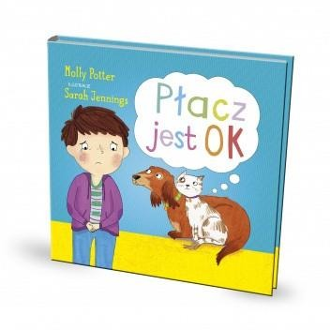 | które mogą odczuwać frustrację, gdy nie są w stanie wyrazić swoich uczuć. Wskazówką jest ta książka! Stanowi idealne rozpoczęcie tych wszystkich ważnych rozmów. Zawiera praktyczne sposoby na radzenie sobie z codziennymi zmartwieniami oraz miniporadnik dla rodziców i opiekunów, jak rozmawiać z dziećmi o ich troskach. | 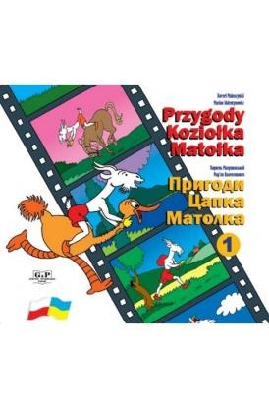 | i humorystyczny opis przygód sprzyja czytaniu przez rodzica lub samodzielnemu zapoznawaniu się z tekstem przez dziecko w trakcie nauki czytania. Wydanie polsko-ukraińskie pozwala na zapoznanie się z książką w obu językach i przyswojenie nowych słów oraz zwrotów.
E0063 |  | JO0001
Przygody Koziołka Matołka 2.  Kornel Makuszyński, Marian Walenyunowicz |  | Bajki dla dzieci po polsku i po ukraińsku.  Maria Pietruszewska, Kateryna Ivannikova
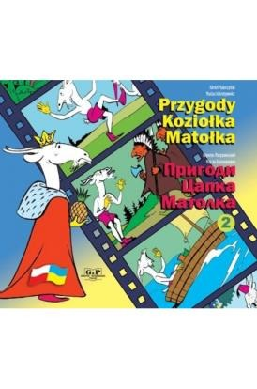 | „Przygody Koziołka Matołka” to niezwykle ciekawa, śmieszna, a czasem wzruszająca historia. Lektura wybryków koźlego bohatera rozwija dziecięcą wyobraźnię, poszerza zasób słów, udoskonala pamięć i koncentrację, a także integruje całą rodzinę. | 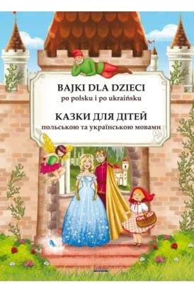 | Pięknie opowiedziane i zilustrowane bajki dla dzieci w dwóch wersjach językowych - polskiej i ukraińskiej (Księżniczka na ziarnku grochu, Czerwony Kapturek, Śpiąca Królewna, Jaś i Małgosia, Kopciuszek, Królewna Śnieżka).
JO0002 |  | JO0003
Legendy polskie po polsku i po ukraińsku.  Małgorzata Korczyńska, Kateryna Ivannikova |  | Angielski dla dzieci. Eeny Meeny. Rymowanki.  Olga i Bulent Akman, Katarzyna Dudek
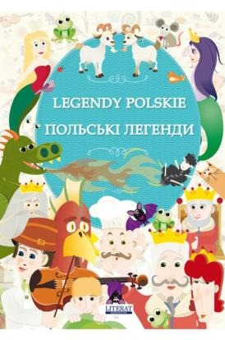 | "Warszawska syrenka", "O smoku wawelskim", "O poznańskich koziołkach", "Popiel i myszy", "Gdańskie lwy", "O piernikarzu i jego córce Katarzynie" i inne. Dzięki lekturze tych utworów młodzi Ukraińcy poznają opowieści dotyczące powstania polskich miast: Krakowa, Torunia, Warszawy, Poznania czy Gdańska. | 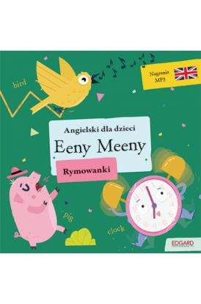 | to zbiór wpadających w ucho, zabawnych wierszyków dla najmłodszych do wspólnego czytania i recytowania oraz doskonałe wprowadzenie do nauki języka angielskiego.
JO0004 |  | JO0005
Niezwykłe przygody kotka Blue.  Katarzyna Krakowian |  | (Nie)ziemskie przygody Ciekawskiego  Magdalena Stychno - Gąsior
 | Jest to książka niezwykła, budująca wrażliwość językową i przyrodniczą u dzieci. Złożona z subtelnych, rytmicznych opowiastek, mądrych, ale pozbawionych nachalnego moralizatorstwa. Wspaniałe narzędzie do nauki języka angielskiego, przyrody i życia, doskonałe jako książka na dobranoc. | 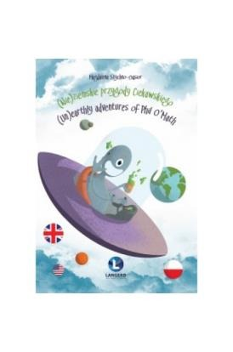 | Aby zachęcić dziecko do nauki angielskiego, warto sięgnąć po ciekawe książki, które zawierają zabawne historyjki. Przyjemna nauka przez zabawę zachęci dziecko do zapamiętywania nowych słów i do pierwszych prób komunikowania się w obcym języku.
JO0006 |  | JO0007
Storybook. Historyjki po angielsku i po polsku.  Olena Zhupanova |  | Lokomotywa.  Julian Tuwim
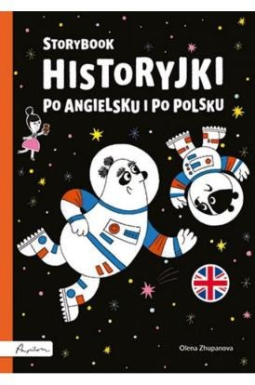 | Gąska skacze na trampolinie do samych chmur – a nawet wyżej! A pewien pomysłowy tatuś wymyśla niesamowity wykrywacz babeczkowego nadzienia. Oto zbiór dziesięciu pięknie ilustrowanych, prostych historyjek po angielsku i po polsku. |  | nas nie zna tych wierszy Juliana Tuwima? Wychowały się na nich całe pokolenia dzieci i młodzieży. To skarby polskiej literatury, do dziś bawią i uczą. Na stronach tej książeczki pojawia się tekst w języku polskim i angielskim.
JO0008 |  | JO0009
Baśń o Złej Królewnie.  Magdalena Kornatowska |  | Legendy polskie. Polish legends. Wersja drujęzyczna.  Małgorzata Korczyńska, Katarzyna Piechocka - Empel
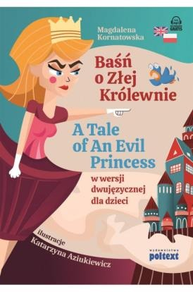 | Poznajcie historię Almy, złej królewny, która nie umiała kochać i nie szanowała pracy innych ludzi. Historia Almy została napisana jednocześnie po polsku i po angielsku, dzięki czemu łatwiej nauczycie się nowych słówek i od razu poznacie ich przykładowe konteksty. A wszystko na tle kolorowych grafik prosto z baśniowego królestwa. | 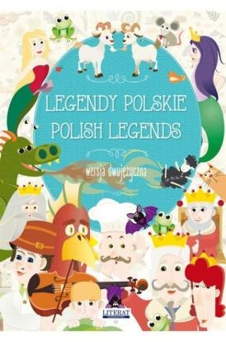 | Pięknie ilustrowana książka zawiera legendy w wersji polskiej i angielskiej: Wars i Sawa, Syrenka, Bazyliszek, O Smoku Wawelskim. Popiel i myszy, Jurata, królowa Bałtyku, Poznańskie koziołki, O piernikarzu i jego córce Katarzynie, O flisaku i żabkach, Gdańskie lwy.
JO0010 |  | JO0011
Bajki dla dzieci po polsku i po angielsku.  Maria Pietruszewska, Katarzyna Piechocka - Empel |  | Ja i moje mikroby.  Philip Bunting
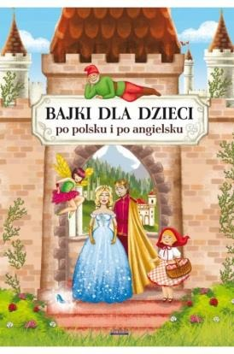 | bajki dla dzieci w dwóch wersjach językowych - polskiej i angielskiej (Księżniczka na ziarnku grochu, Czerwony Kapturek, Śpiąca Królewna, Jaś i Małgosia, Kopciuszek, Królewna Śnieżka). | 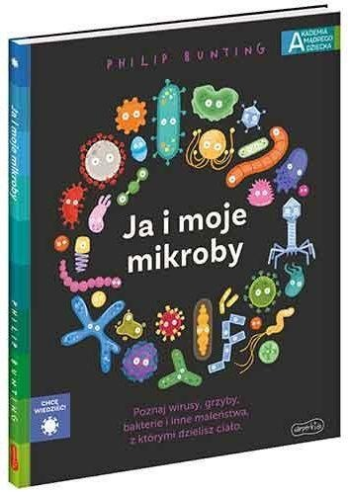 | Twoje ciało jest zamieszkiwane przez miliony mikrobów – stworzonek tak maleńkich, że niewidocznych gołym okiem. Niemożliwe? A jednak! Wirusy, bakterie i grzyby, z którymi dzielisz ciało, mogą ci pomagać, ale i szkodzić. Czym zajmują się w Twoim ciele? Jak dbać o dobrych lokatorów i wystrzegać się złych?
JO0012 |  | N0001
Budowa twojego ciała.  Paweł Gierliński |  | Ciała są super.  Tyler Feder
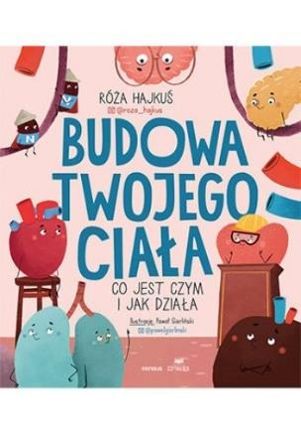 | Mózg? Płuca? A może serce? Który narząd w Twoim organizmie jest najważniejszy? W tej książce znajdziesz odpowiedź! Właśnie trzymasz ją w ręku. Dowiesz się z niej, jak się nazywają i jak pracują znajdujące się w Twoim ciele organy, za co odpowiada każdy z nich i co się dzieje, kiedy z jakichś przyczyn ich działanie nie jest prawidłowe. |  | Moje ciało, twoje ciało, każdego rodzaju ciało… Wszystkie ciała są dobre! Ciała są super! Pokazuje różne odcienie skóry, kształty ciała, rodzaje włosów, a nawet sposoby poruszania się czy blizny. To niewykluczający i ciałopozytywny hymn, którym warto podzielić się z dziećmi, aby zaszczepić w nich pozytywną postawę wobec własnego ciała i pewność siebie oraz szacunek i tolerancję do ciał innych ludzi.
N0002 |  | N0003
To twoje ciało.  Lucia Serrano |  | Książka o tolerancji. Włosy.  Julia Talaga Agata Królak
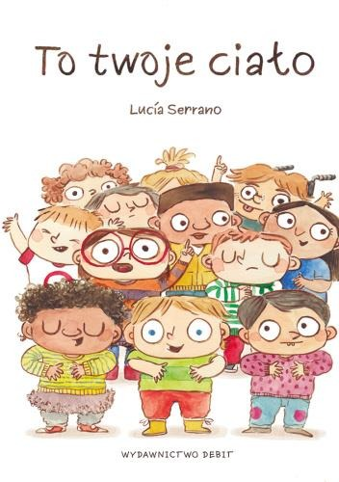 | na temat cielesności i stawiania granic. Pomaga budować świadomość ciała i wzmacnia pewność siebie najmłodszych. Mali czytelnicy poznają budowę ciała z wyszczególnieniem części intymnych, a także znajdą podpowiedzi, jak zachować się w konkretnych sytuacjach z życia codziennego, gdy ich komfort, a nawet bezpieczeństwo może być zagrożone. | 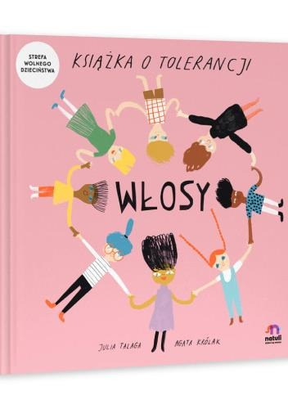 | Tylko w ten sposób nauczymy nasze dzieci akceptacji innego niż nasz koloru skóry, innego niż nasz wyglądu, innego niż nasz światopoglądu... Jedynie w ten sposób nauczymy ich samoakceptacji i zrozumienia - również dla siebie. O tym jest ta mała różowa książeczka dla dzieci. Wszyscy mamy różne włosy, bo pięknie się od siebie różnimy.
N0004 |  | N0005
Plamek i Budek. Kakao szambao.  Jelena Brezovec |  | Opowieści 5 minut przed snem. Cuda w lesie.  Gabby Dawnay
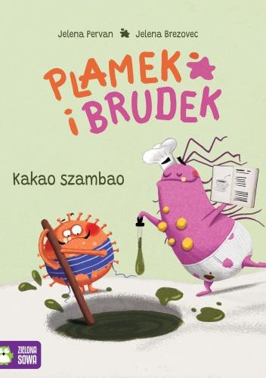 | Plamek i Brudek to dwie złośliwe bakterie. Wprost uwielbiają wszystko, co smrodliwe, paskudne, glutaśne i brudaśne. Zawsze są blisko dzieci, które zapominają o codziennym dbaniu o higienę – nie myją rąk ani zębów, nie czeszą włosów, nie lubią sprzątać w swoim pokoju. Uwaga! „Plamek i Brudek” to obrzydliwie przezabawna seria, która uświadomi najmłodszym, że przyjaźń z bakteriami to nic dobrego. | 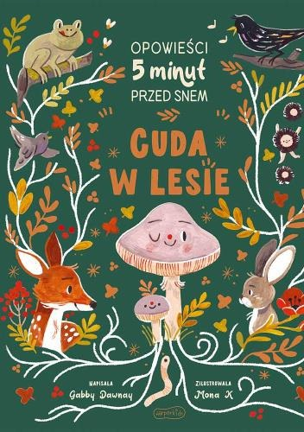 | To barwna opowieść o dużych i małych mieszkańcach lasu, o niezwykłych zjawiskach, które zachodzą w naturze każdego dnia i o tym, że wszystkie elementy w przyrodzie są ze sobą powiązane. Z dziewięciu opowieści młodzi czytelnicy dowiedzą się m.in., jak rosną grzyby i czy drzewa ze sobą rozmawiają; zrozumieją, jak pożyteczne są żuki i pszczoły; jak kijanka zamienia się w żabę i czym różni się życie ptaków i ssaków w stadzie.
N0006 |  | N0007
Slow down zwolnij. 50 opowieści o przyrodzie, która wnosi spokój do zabieganego świata.  Rachel Williams |  | Slow down zwolnij i... popatrz. Cuda natury w 40 odsłonach.  Carl Wilkinson
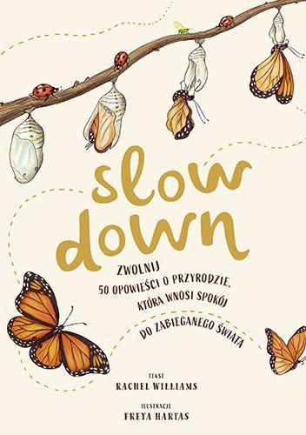 | lecz będąc w wiecznym "niedoczasie", nie mamy możliwości tego dostrzec. Autorka proponuje nam, żebyśmy zwolnili, wzięli nasze dziecko za rękę i wyruszyli we wspaniałą przygodę. Wspólne odkrywanie tajemnic natury oraz obserwowanie przyrodniczych zjawisk dostarczy Wam mnóstwo frajdy. | 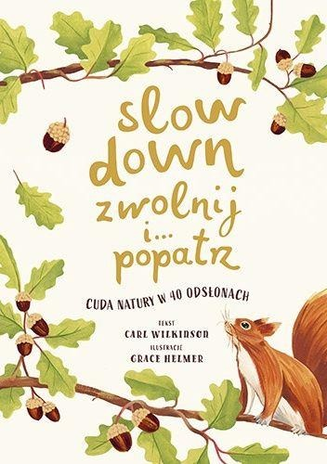 | Wielu z nich nie możemy dostrzec. O niektórych nie myślimy na co dzień. Dzięki tej książce będziesz mógł odkryć mnóstwo tajemnic świata natury. Zobacz, jak powstaje gwiazda i jak wydmy podróżują po Saharze. Skąd biorą się lawiny? Czy ze skamielin możemy odczytać wygląd dinozaurów?
N0008 |  | N0009
Mały atlas kotów (i kociaków).  Ewa i Paweł Pawlak |  | Mały atlas psów (i szczeniaków)  Ewa i Paweł Pawlak
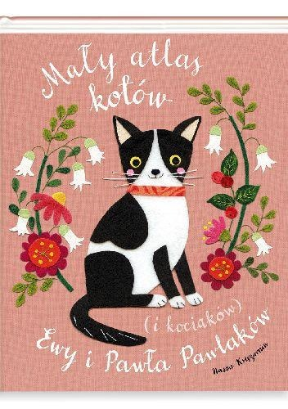 | Choć koty od tysiącleci żyją u boku człowieka, zachowują niezależność, poczucie własnej godności, a także… całe mnóstwo sekretów! Przespacerujmy się więc – jeśli nam pozwolą – tajemniczymi kocimi ścieżkami. | 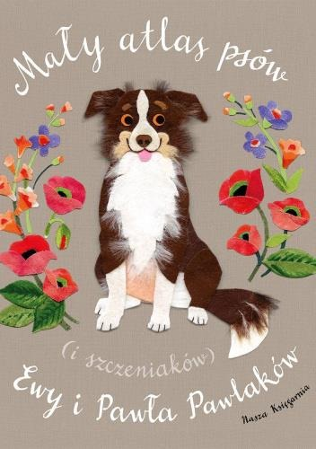 | Psy towarzyszą człowiekowi od tysięcy lat. Często pomagają nam w pracy, a niekiedy nawet ratują życie. W zamian potrzebują tylko opieki i troski. Wiedzą o tym wszystkie dzieci, które kochają psy… a pozostałe dzięki tej książce niebawem odkryją całkiem nowy świat: uśmiechniętych mordek i merdających ogonów.
N0010 |  | N0011
Relaksacja dla dzieci. Jesteś kimś wyjątkowym.  Martyna Broda |  | Relaksacja dla (nieco)starszych dzieci. Jesteś kimś wyjątkowym 2.  Martyna Broda
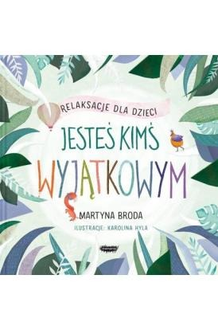 | o rodzicach dzieci nadzwyczaj energicznych, ruchliwych i pobudzonych, które na co dzień potrzebują sprawdzonych metod wyciszających i pozwalających ich organizmowi wrócić do kojącej równowagi. Dodatkowo załączone są do nich szczegółowe instrukcje poszczególnych relaksacji oraz proste propozycje na ich zmodyfikowanie. | 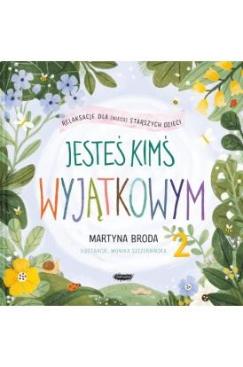 | atmosferę wyciszenia i odpoczynku. Są przeznaczone szczególnie dla dzieci, które przeżywają trudne emocje albo miały ciężki dzień. Historie dotyczą różnych tematów i są podsumowane pytaniami pomocnymi w dyskusji z dzieckiem. Lektura tej książki pomoże zbudować pewność siebie i skierować uwagę na to, co w życiu najważniejsze.
R0001 |  | R0002
Dobro i zło. Co to takiego?  Oskar Brenifer |  | Pozytywne zachowanie. Ćwiczenia dla dzieci.  Stacy Spensley
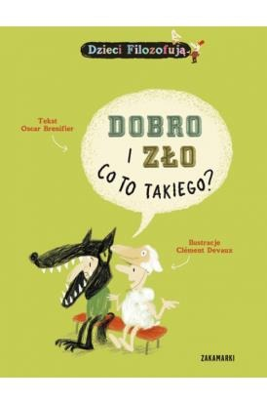 | Seria DZIECI FILOZOFUJĄ skonstruowana jest w formie rozmowy dzieci i dorosłych. Wykorzystując naturalną prostotę dziecięcych pytań i odpowiedzi, otwiera drzwi do odwiecznych filozoficznych problemów, takich jak: znaczenie życia, etyka, emocje, tożsamość czy świadomość. |  | Dzieci często mają kłopoty z zachowaniem, a to dlatego, że brakuje im narzędzi, aby poradzić sobie z silnymi emocjami. Ta książka to zbiór kilkudziesięciu zadań, dzięki którym dzieci nauczą się nazywać uczucia czy rozwijać empatię oraz dowiedzą się, jak zachowywać spokój. Proste ćwiczenia i aktywności, takie jak budowanie fortów uczuć, robienie kojących wiatraczków czy oddychanie jak smoki, będą miały pozytywny wpływ na dzieci.
R0003 |  | R0004
Jak mówić, żeby dzieci nas słuchały. Jak słuchać, żeby dzieci do nas mówiły.  Adele Faber, Elaine Mazlish |  | Uwaga! Złość.  Ewa Tyralik - Kulpa
 | Zawiera garść praktycznych wskazówek i ćwiczeń, dzięki którym łatwiej jest zrozumieć punkt widzenia dziecka i poznać jego potrzeby. To książka dla wszystkich, którzy pragną być bliżej swoich dzieci i pielęgnować wraz z nimi szczerą, głęboką komunikację. |  | a innym razem wielki wstyd. Zdarza się, że przynosi chwilową ulgę, a później długotrwały ból. Z drugiej strony unikanie jej i ignorowanie jej istnienia przynosi efekty odwrotne do zamierzonych. Jak więc podejść do problemu złości? W tej książce znajduje się błyskotliwa analiza złości oraz propozycja zastanowienia się nad jej źródłem.
R0005 |  | R0006
Trudności z jedzeniem u dzieci i nastolatków  Danuta Dutkiewicz |  | Emocjonalki Bajki Psychoterapeutyczne  Małgorzata Parcheta - Kołoszuk
 | Ta książka podpowie, jak warto uczyć dzieci relacji z jedzeniem. Wesprze was w sytuacji, kiedy stawiacie czoła neofobii żywieniowej oraz chorobom i zaburzeniom odżywiania, w tym anoreksji czy bulimii. Autorka wskazuje także, kiedy i do jakiego specjalisty udać się po poradę oraz pomoc. | 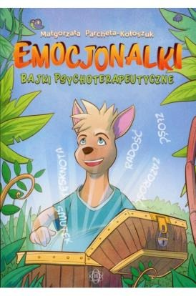 | "Emocjonałki. Bajki psychoterapeutyczne" zostały napisane, by nieść realną pomoc dzieciom. Dołączone do bajek pytania dla dziecka oraz rady dla rodzica pomagają nam rozmawiać na trudne, często bolesne dla naszej pociechy tematy. Metoda bajek psychoterapeutycznych jest niezwykle skuteczna. Daje dziecku komfort i pozwala spojrzeć na dany problem z innej perspektywy.
R0007 |  | R0008
Ilustrowany podręcznik umiejętności społecznych.  Jed Baker |  | Moje emocje. Jak pokonać złość i smutek.  Anna Pachocka
 | specjalnie przygotowanych zdjęć, na których dzieci krok po kroku demonstrują rozmaite umiejętności społeczne. Kolorowe fotografie ukazują "dobry" oraz "zły" sposób zachowania się w każdej sytuacji, a także pozytywne i negatywne skutki danego postępowania. | 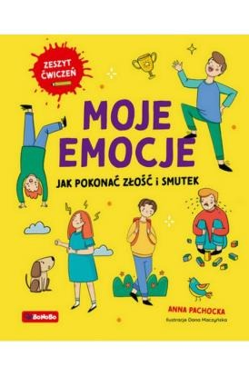 | Książki o wychowaniu dzieci, to zbiór wiedzy, która łączy naukowe badania z realnymi doświadczeniami rodziców. Dostarczają one wglądu w proces rozwoju dziecka, od malucha po dorosłość, oferując narzędzia do wspierania ich w dorastaniu. Możesz przejść drogę do głębszego zrozumienia potrzeb i zachowań dzieci, co umożliwi stworzenie silnych więzi rodzinnych.
R0009 |  | R0010
Bajkoterapia czyli bajki-pomagajki dla małych i dużych.  Opieka merytoryczna: Katarzyna Klimowicz |  | Wierszyki paluszkowe.  Kasia Huzar - Czub
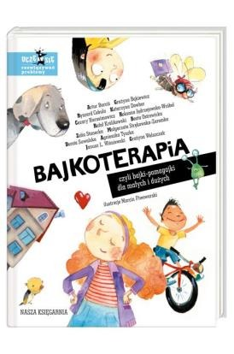 | Książka, która dotrze do Twojego dziecka i pozwoli mu zrozumieć problem, z którym się zmaga. Spraw, by samodzielnie pokonało przeciwności, korzystając z intrygujących historyjek, zgromadzonych w jednym miejscu. | 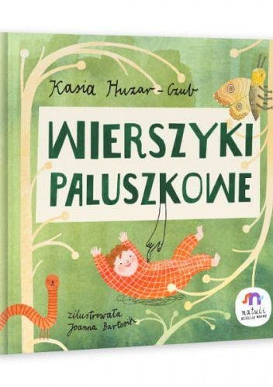 | "Krótkie wierszyki zamieniają palce rodzica w zwierzątka, które a to wygryzą dziurę w skarpecie, a to chowają się pod pachą albo skaczą po dziecięcych pleckach. Idealne do czytania na dobry początek dnia, popołudniowe przytulanie przed drzemką lub radosne zakończenie wieczoru. Czy jest lepszy sposób na bliskość niż wspólnie spędzony czas?
R0011 |  | WR0001
Wierszyki na dobranoc.  Kasia Huzar - Czub |  | Wierszyki logopedyczne.  Kasia Huzar - Czub
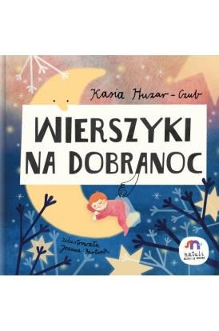 | wyciszają i pozwalają dzieciom nie tylko uspokoić oddech, ale również oswoić się z ciemnością. W ten sposób dzięki mile spędzonemu czasowi kontakt emocjonalny między dzieckiem i rodzicem staje się jeszcze bardziej intensywny, a przy okazji dzieci uczą się radzić sobie ze swoimi lękami. | 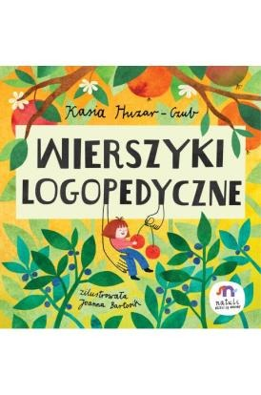 | do spędzenia długich godzin podczas znakomitej zabawy. Ułatwiają nie tylko naukę poprawnej wymowy, ale również stanowią interesującą formę nauki czytania. Kolorowe ilustracje i ciepłe barwy zachęcają do zanurzenia się w opowieściach, a także gwarantują dużą dawkę wiedzy na temat świata.
WR0002 |  | WR0003
Wierszyki bliskościowe.  Kasia Huzar - Czub |  | Zobacz, jak wielka jest miłość.  Alicja Dyrda
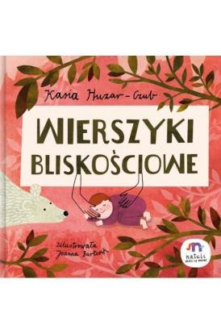 | To właśnie bliskość umożliwia stworzenie niesamowitej więzi między konkretnymi osobami. Bliskość dziecka z rodzicem ma wpływ na jego rozwój fizyczny, emocjonalny oraz społeczny. Można więc powiedzieć, że wierszyki te karmią najmłodszych, a przy okazji również dorosłych, czułym kontaktem fizycznym i miłością. Bliskość daje szczęście każdemu, niezależnie od wieku. | 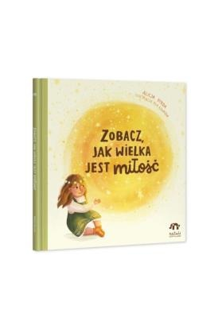 | Zobacz, jak wielka jest miłość "Witaj kochanie, dobrze, że jesteś". Ten moment, kiedy mama patrzy w oczy swojego dziecka, gdy tata chwyta je za rękę… O tym jest ta książka. O niewidzialnej, potężnej sile, która rodzi się wraz z naszym malutkim dzieckiem i magicznie rośnie, wypełniając nasze serca, ciała i cały świat.
WR0004 |  | WR0005
Kołysanki.  Ewelina Kowalczyk - Kurzaj |  | Cała prawda o starych ludziach.  Elina Ellis
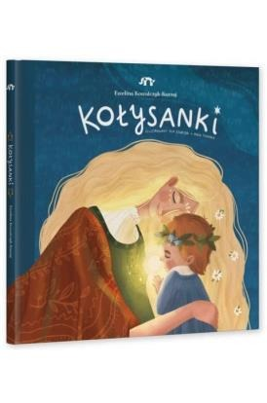 | pogłębia więź rodzica i dziecka. To moment bliskości, wzajemnego zaufania, intymności. Cicha, spokojna czułość kołysanek zamyka tę ulotną chwilę, gdy zostawiamy za sobą miniony dzień i zanurzamy się w noc. To moment zgody na świat, miłości do siebie i bliskich, ufności i pojednania. | 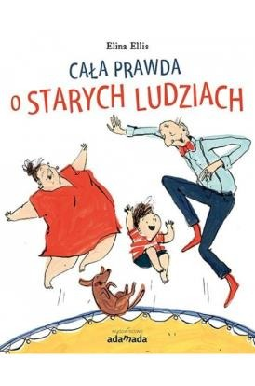 | które na ogół dorosłym sprawiają pewien problem, podczas gdy dzieci nie widzą w nazywaniu ich nic dziwnego. Starzy ludzie mają zmarszczki. Starzy ludzie mają mniej włosów. Starzy ludzie są... starzy. Ale czy to znaczy, że ich życie musi być nudniejsze niż reszty społeczeństwa?
WR0006 |  | WR0007
Mamo poczytajmy razem. Tato poczytajmy razem.  Celine Santini |  | Mamusiu jak wielki jest świat?  Sabine Bohlmann, Emilia Dziubak
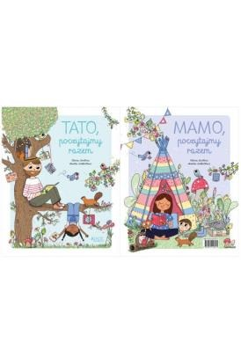 | Ta książka zachęca zarówno dzieci, jak i rodziców do spędzania razem czasu na wartościowej i miłej lekturze. To doskonały moment, by wzajemnie okazać sobie uczucia i porozmawiać o wspólnych sprawach. | 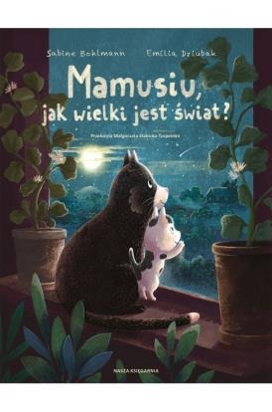 | "Mamusiu, jak wielki jest świat?" to bajka, która zabiera dzieci w podróż pełną przygód oraz unikatowych przesłań. Każdy maluch uczy się poprzez rozmowy z dorosłymi. Właśnie dlatego Mama Kotka stara się wyjaśnić Kocurkowi, na czym polega życie. Książeczka odkrywa piękno dialogu oraz miłości między mamą a jej maleństwem.
WR0008 |  | WR0009
Kocham was równie mocno maluszki!  Jane Chapman |  | Gdzie jest mama?  Malina Prześluga
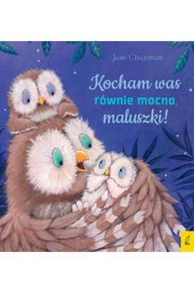 | maluchom poradzić sobie z zazdrością, gdy w ich życiu pojawi się młodsze rodzeństwo lub kuzyni! | 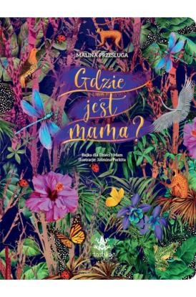 | Dzieci zyskują dzięki temu pewność siebie i uczą się samodzielności. A rodzice? Cóż, mają chwilę dla siebie. Bo żeby się odnaleźć, warto się czasem zgubić. Malina Prześluga
WR0010 |  | WR0011
Po prostu Mama.  Renata Piątkowska |  | Po prostu Tata.  Renata Piątkowska
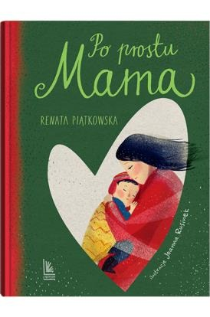 | Matka to najważniejsza osoba w życiu każdego z nas, kiedy jesteśmy młodzi. Pozostaje równie ważna, gdy osiągamy wiek dorosły i zakładamy własne rodziny. Jeśli chcesz dowiedzieć się razem z dzieckiem, jak wielka moc tkwi w matczynej miłości, sięgnij po tę książkę. Poznasz historie, które wydarzyły się naprawdę i matki gotowe poświęcić wszystko dla swoich dzieci. | 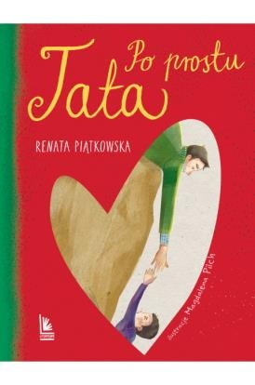 | Nikt nie ma wątpliwości co do tego, że matka jest jedną z najważniejszych osób w życiu dziecka. Należy dbać o to, żeby nikt nie miał też wątpliwości co do ważnej roli ojca, który nie jest tylko pomocnikiem ale takim samym wychowawcą jak matka dziecka. Książka opowiada historie różnych ojców. Ojców, którzy są w stanie wyciągnąć swoje dziecko z zawalonego budynku, pracować niemal ponad siły, żeby zapewnić byt swoim pociechom.
WR0012 |  | WR0013
Tatax i inne historyjki o tatusiach.  Barbara Stenka |  | Fakty o tatusiach.  Oskar Kroon, Jenny Lucander
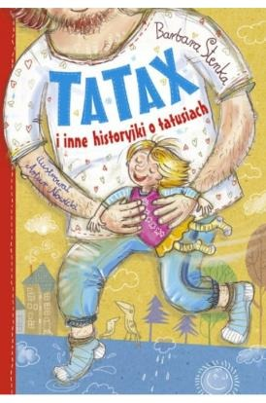 | roztargnionych i trochę innych niż wszyscy, ale zawsze kochanych. O takich, którzy nie mają zbyt wiele pieniędzy, albo wykonują nietypową pracę, i o takich, którzy mają nieoczekiwane pomysły albo dziwne hobby, takie jak zbieranie starych nocników. Bo tatusiowie są różni, ale wszyscy wspaniali, jeśli kochają swoje dzieci. | 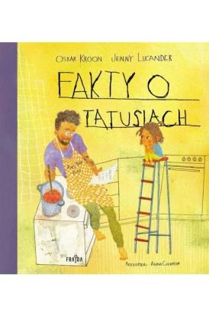 | dnie? Jak z nimi postępować, żeby się nie złościli, nie obrażali i nie przeklinali? W oczach dziecka dorośli – prastarzy i niezbadani – krążą po orbitach innej rzeczywistości. A przecież są ważni i wyjątkowi w jego życiu, no i decydują w jego sprawach.
WR0014 |  | WR0015
Tata człowiek,mit,legenda.
Mifflin Lowe
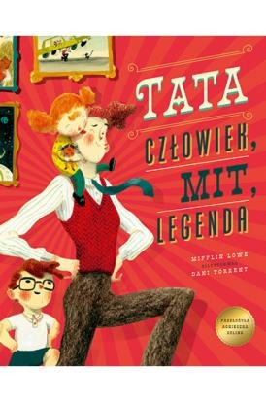 | Tata. Najwspanialszy człowiek pod słońcem! Zabawna i niezwykle wzruszająca opowieść o miłości, która jest w stanie zmienić zwykłego rodzica w wielkiego bohatera.
WR0016

